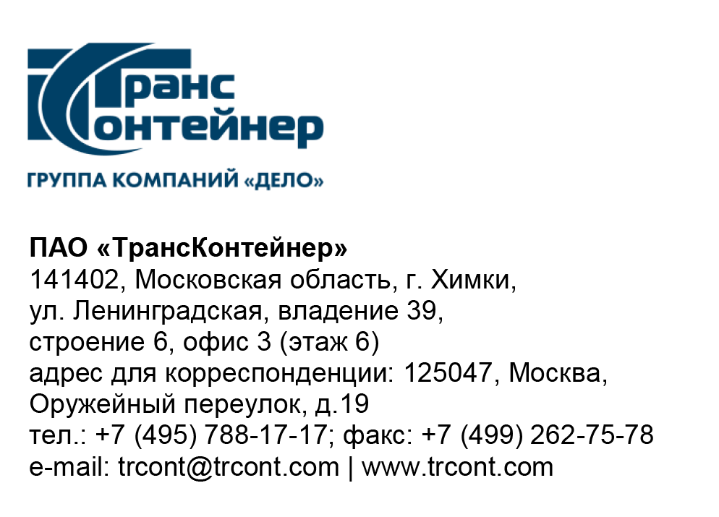

_25.05.2021___№___б/н___
на № от________

Разъяснения к документации о закупке открытого конкурса в электронной форме № ОКэ-ЦКПКЗ-21-0019 по предмету закупки «Услуги по осуществлению сервисного обслуживания грузовых вагонов, принадлежащих Заказчику» (Открытый конкурс)

Вопрос № 1:
«В соответствии с техническим заданием открытого конкурса в электронной форме № ОКэ-ЦКПКЗ-21-0019 по предмету закупки «Услуги по осуществлению сервисного обслуживания грузовых вагонов, принадлежащих Заказчику на праве собственности» формулировка звучит не однозначно:
- проведение ремонтов в объеме ТР-2 грузовым вагонам Заказчика, отцепленным по кодам неисправностей, указанных в Классификаторе «Основные неисправности грузовых вагонов» (К ЖА 2005 04), проведение плановых видов ремонта (деповской, капитальный) в эксплуатационных и вагоноремонтных предприятий РФ, стран СНГ и Балтии;
Просим уточнить:
- Сервисная ставка не включает расходы на замену дорогостоящих УиД (колесные пары, литые детали тележки)?»
Ответ № 1:
Все запасные части, детали и узлы необходимые для ремонта в т. ч. колёсные пары, литье, поглощающие аппараты и т.д., предоставляются и транспортируются к месту ремонта грузовых вагонов, услуги включены в ставку сервисного сбора в соответствии с пунктом 4.1.4 раздела 4 документации о закупке Открытого конкурса.
Там же определенно, что проведение ремонтов в объеме ТР-2 грузовым вагонам заказчика, отцепленным по кодам неисправностей, указанных в Классификаторе «Основные неисправности грузовых вагонов» (К ЖА 2005 04), проведение плановых видов ремонта (деповской, капитальный) в эксплуатационных и вагоноремонтных предприятий РФ, стран СНГ и Балтии включены в ставку сервисного обслуживания.

Заместитель председателя постоянной рабочей
группы Конкурсной комиссии аппарата управления А.Е. Курицын

